Forum ALTE POST

Pressemitteilung

Pirmasens, 13. März 2017
„It’s about time …“: Forum ALTE POST zeigt Querschnitt des Schaffens von Nils Burwitz

Neue Wechselausstellung im Pirmasenser Kulturzentrum mit Zeichnungen, Aquarellen, Ölgemälden und Glasarbeiten des international renommierten Künstlers
(Forum ALTE POST Pirmasens, 2. April bis 7. Juli 2017)

Vom 2. April bis 7. Juli 2017 zeigt das Forum ALTE POST einen Querschnitt der vielfach preisgekrönten Werke des international renommierten Künstlers Nils Burwitz mit dem Titel „It’s about time …“. Mit dem 76-Jährigen stellt sich ein herausragender zeitgenössicher Künstler in dem Pirmasenser Kulturzentrum vor, dessen frühe Begegnungen mit Malerei und Kunst eng mit Pirmasens verbunden sind. Mit dieser Werkschau schließt sich für Burwitz, der einen Teil seiner Jugendjahre in der Siebenhügelstadt verbracht hat, ein Kreis. Am dort ansässigen Neusprachlichen Gymnasium erhielt er die ersten wichtigsten Impulse in der Bildenden Kunst. Die Kunsterzieherin Claire Gottschall, die Burwitz vier Jahre lang unterrichtete, förderte das Talent des jungen Mannes.
Zu entdecken gibt es im Forum ALTE POST knapp 100 Werke, darunter Zeichnungen, Aquarelle, Ölgemälde und Glasarbeiten, die einen Querschnitt seines Schaffens darstellen. Schwerpunkte der Präsentation bilden der Fall der Berliner Mauer mit der Wiedervereinigung Deutschlands sowie die friedliche wie respektvolle Koexistenz der Weltreligionen innerhalb der Ökumene. Im dritten Teil der Ausstellung führt Nils Burwitz, Vorreiter der Kunst im Widerstand vor Ort in Südafrika, den Besuchern mit seinen Werken die Absurdität der schonungslosen Apartheidspolitik vor Augen. Dazu zählt auch das Vexierbild „Unzeitige optische Täuschung der Liebe“ mit dem berühmten Nasenkuss von Winnie und Nelson Mandela.
Mit diesem Themenblock schlägt Nils Burwitz eine Brücke zu Dada-Mitbegründer Hugo Ball. Der große Pirmasenser Stadtsohn, dem im Forum ALTE POST eine eigene interaktive Dauerausstellung gewidmet ist, gab vor 100 Jahren mit der Gründung des Cabaret Voltaire in Zürich den Anstoß für die revolutionären Kunst- und Literaturbewegung. Hugo Balls mutige, bahnbrechende Empörung gegen staatlichen Terror und gnadenlose Gewalt mitten im Ersten Weltkrieg war eine noch nie dagewesene Aktion der Anti-Kunst, die Kunst ab absurdum zu führen.
Zur Ausstellung ist ein Katalog erschienen. Öffnungszeiten: dienstags bis sonntags von 10 bis 17 Uhr. Eintrittspreise: sechs Euro, ermäßigt vier Euro. Die Tickets berechtigen auch zum Besuch der Dauerausstellung „Heinrich Bürkel – Landpartie“ und dem Hugo-Ball-Kabinett. Weitere Informationen zum Begleitprogramm mit individuellen Gruppenführungen und speziellen Kreativworkshops für Kinder, Erwachsene, Schulklassen und Kindertagesstätten gibt es im Internet unter www.forumaltepost.de oder telefonisch unter der Rufnummer: 06331/2392712.
Noch bis einschließlich 19. März können Besucher im Forum ALTE POST die Ausstellung „Konfluenz“, eine Werkschau des in Pirmasens geborenen Künstlers Wolfgang Fritz, erleben. Dabei wurden erstmals 85 Einzelbilder und Serien verschiedener Reihen von abstrakten, Rotations- sowie Rost- und Rauchbildern, ergänzt um Fotoarbeiten, zu einer Ganzheit zusammengeführt.

Ergänzendes zu Nils Burwitz
Nils Burwitz wurde 1940 in Swinemünde geboren. 1945 floh er mit seinen Eltern in den Westen. 1958 wandert die Familie nach Stationen in Lüneburg, Hamburg, Eckernförde, Bad Wildungen, Wiesbaden, Geisenheim, Bad Münster am Stein und Pirmasens nach Südafrika aus. Mit einem Stipendium studierte er in England, der Schweiz und in Österreich. Seine Arbeiten wurden in Brasilien, England, Frankreich, Irland, Japan, Südafrika, Spanien und den USA preisgekrönt und unter anderem von der Albertina (Wien), dem Albertinum (Dresden), den Bibliotheken von Boston, Bufallo und New York, der Hamburger Kunsthalle, dem Museum Ludwig in Köln, dem Museum für Moderne Kunst in Tokio, dem Museum für Moderne Kunst in Warschau, dem British Museum und dem Victoria u. Albert Museum in London angekauft. Bleiglasfenster von Burwitz sind unter anderem in Deutschland, in England und vor allem auf Mallorca – etwa in der Kathedrale von Palma – zu besichtigen. Auf der Placa de la Concordia in Sa Pobla wurden 2006 vier Stahl-Glas-Skulpturen von ihm eingeweiht.
1975, anlässlich der XI. Grafikbiennale in Ljubljana, wurde Nils Burwitz der Kunstkritikerpreis verliehen. Zoran Krzisinik, der damals seit 42 Jahren diese Biennale leitete und Direktor der „Moderna Galeria“ in Ljubljana war, führt aus: „Nils Burwitz, Brückenbauer und Mauerspringer von Natur, versucht durch Konfrontation nicht Gegensätze, sondern gegenseitiges Verständnis zu vergrößern. …In seinem Oeuvre verschmelzen Idee, Technik und Ausführung zu einer autonomen Realität, in der sich sein Engagement kompromisslos offenbart.“ Seit 1976 lebt Nils Burwitz mit Frau, drei Kindern und sechs Enkelkindern in Valldemossa auf Mallorca.

Begleitendes Bildmaterial:
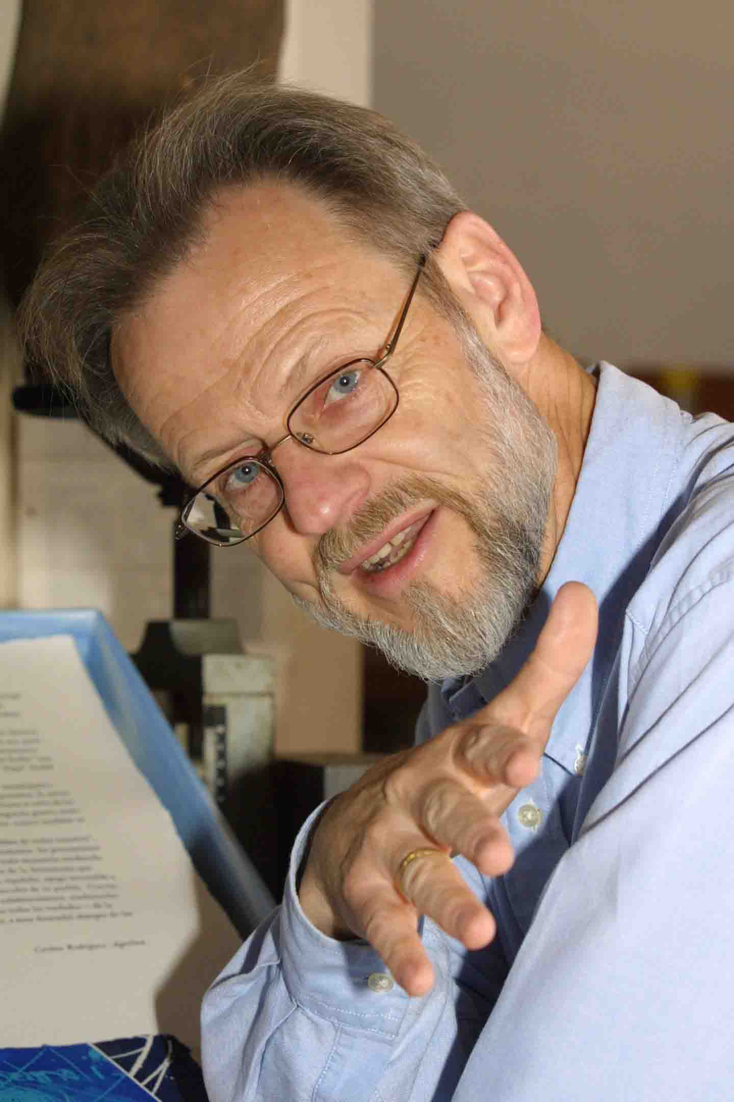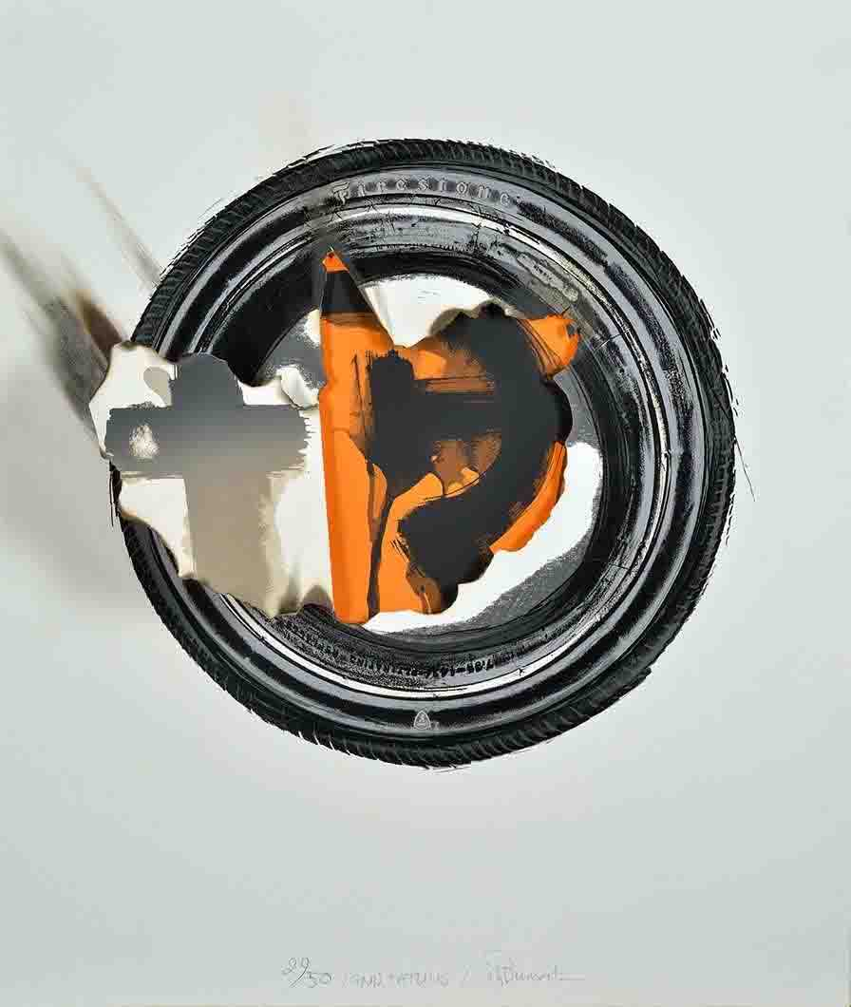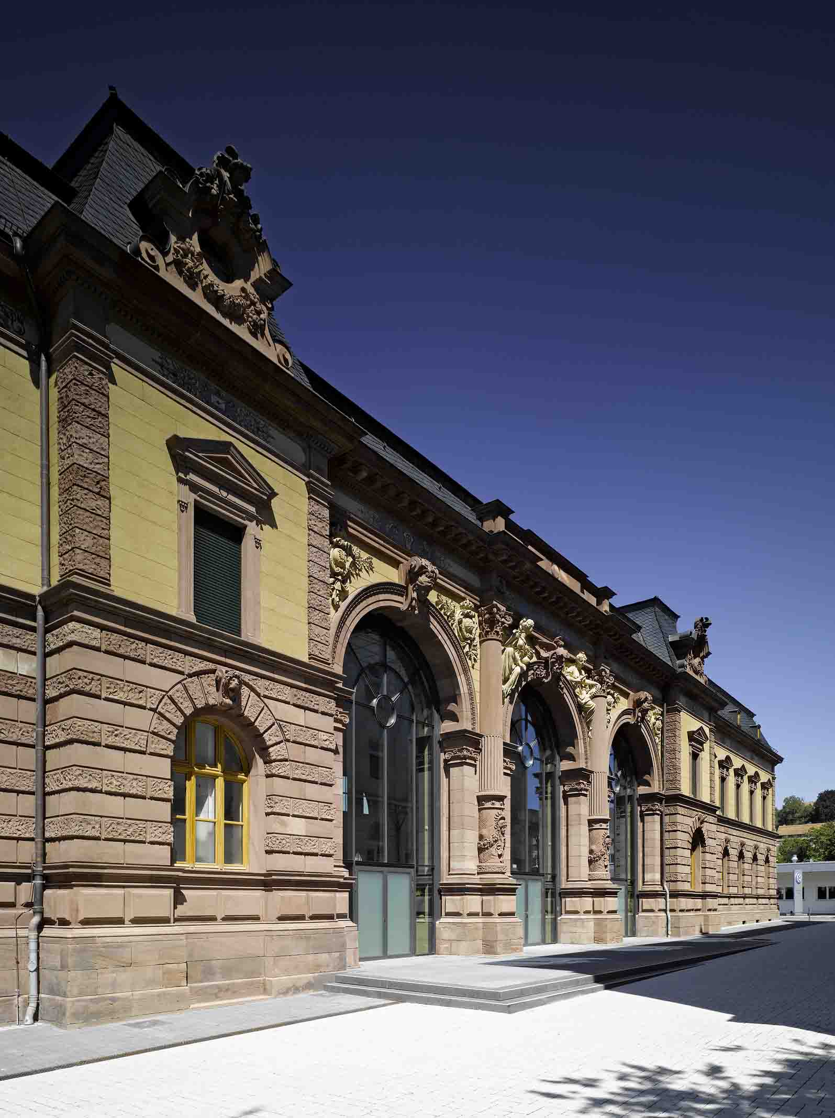
Nils Burwitz Ignis Fatuus ‒ Siebdruck, 1987 Impression
(Foto: Nele Bendgens) (Foto: Stephen Rose) Forum ALTE POST
[ Download unter http://ars-pr.de/presse/20170313_fap ]

Zum Forum ALTE POST
Das Kulturzentrum Forum ALTE POST in Pirmasens ist entstanden aus dem 1893 von dem Architekten Ludwig Stempel (1850-1917) erbauten Königlich Bayerischen Postamt. Dort wurden bis 1927 sowohl der städtische Paketverkehr als auch der Telegrafendienst abgewickelt; nach dem Bau einer neuen Post diente das Gebäude im Herzen der westpfälzischen Stadt als Fernmelde- und Kraftpoststelle und galt 1930 als einer der größten Kraftpoststützpunkte Deutschlands. Bis zu ihrer Schließung 1976 fungierte die Alte Post als Wartesaal für Postbusreisende, Telefonzentrale und Kraftpostverwaltung. Dank eines aufwändigen Umbaus, einer technischen Modernisierung und grundlegenden Restaurierung, bei der unter anderem ein Mosaik an der Außenfassade nach historischen Vorlagen wiederhergestellt wurde, erstrahlt das Monument nun in neuem Glanz. Das Forum ALTE POST bietet mit seinen vielfältig nutzbaren Räumen Platz für Ausstellungen, Konzerte und Events, aber auch für Seminare und private Feiern. Zur Würdigung zweier berühmter Söhne der Stadt gibt es im Forum ALTE POST fest etablierte Einrichtungen. Dabei handelt es sich zum einen um die Dauerausstellung „Heinrich Bürkel – Landpartie“ mit insgesamt 60 Gemälden, Zeichnungen und Skizzen des bekannten Biedermeier-Malers Heinrich Bürkel (1802-1869). Zum anderen präsentiert sich das Hugo-Ball-Kabinett als interaktive Dauerausstellung über den Dada-Mitbegründer Hugo Ball (1886-1927). Weitere Informationen sind unter http://www.forumaltepost.de erhältlich.
20170313_fap
Öffnungszeiten: Dienstag bis Sonntag, jeweils 11 bis 18 Uhr.
Eintritt: 5 Euro, ermäßigt 3 Euro.
Führungen: Die Teilnahmegebühr für Erwachsene beträgt pro Person 1,50 Euro zuzüglich Eintritt, Kinder und Jugendliche von 12 bis 18 Jahren, ältere Schüler sowie Studierende zahlen keine Teilnahmegebühr, sondern nur den ermäßigten Eintritt. Für Kinder unter 12 Jahren entfallen die Teilnahmegebühr und die Eintrittskosten.

Hausadresse Pressekontakte
Forum ALTE POST Stadtverwaltung Pirmasens ars publicandi Gesellschaft für
Cecile Prinz Maximilian Zwick Marketing und Öffentlichkeitsarbeit mbH
Poststraße 2 Leiter der Pressestelle Martina Overmann
D-66954 Pirmasens Rathaus am Exerzierplatz Schulstraße 28
Telefon +49(0)6331/23927-16 D-66953 Pirmasens 66976 Rodalben
Telefax +49(0)6331/23927-20 Telefon: +49(0)6331/84-2222 Telefon: +49(0)6331/5543-13
http://www.forumaltepost.de Telefax: +49(0)6331/84-2286 Telefax: +49(0)6331/5543-43
MaximilianZwick@pirmasens.de MOvermann@ars-pr.de
http://www.pirmasens.de http://www.ars-pr.de

